Aulas Python - 011 - Estrutura de Decisões II: if, elif e else

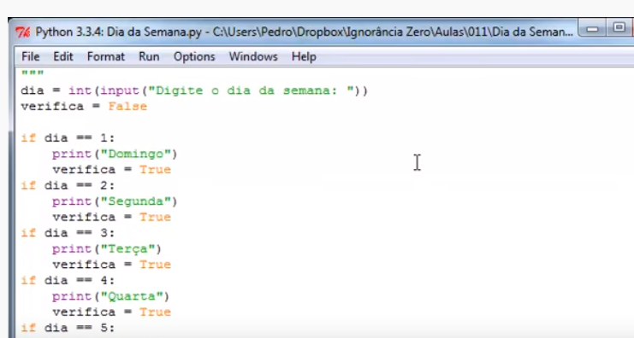

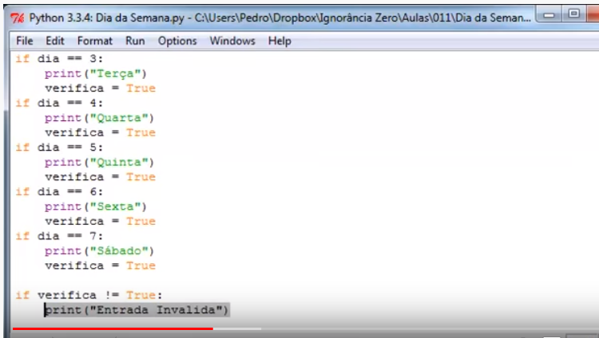

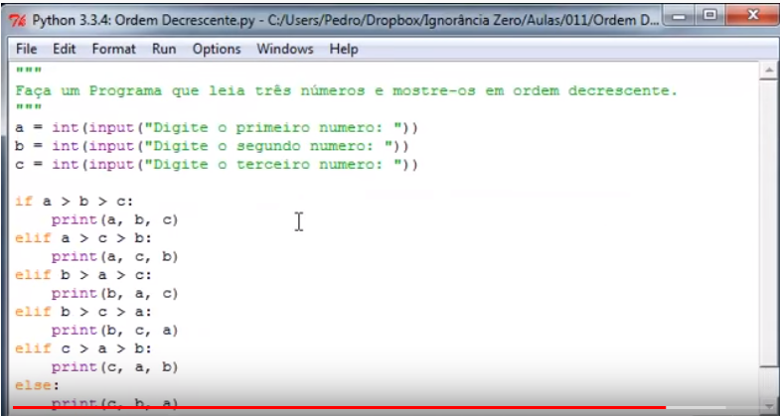

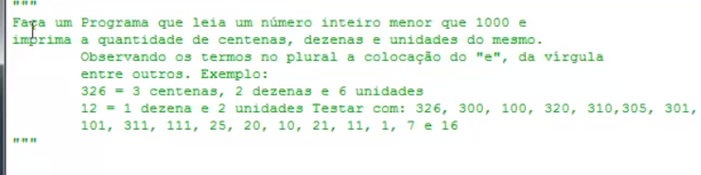

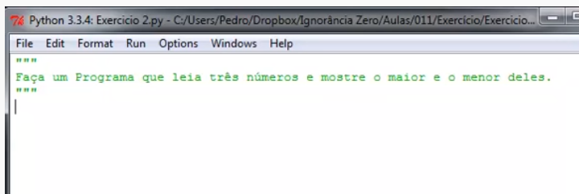

Aulas Python - 013 - Estruturas de Repetição I: while

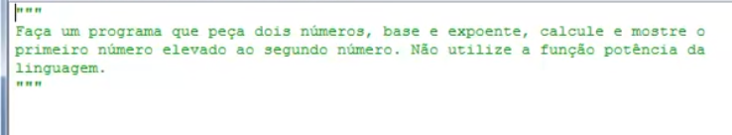

Aulas Python - 015 - Dois Atalhos em Python

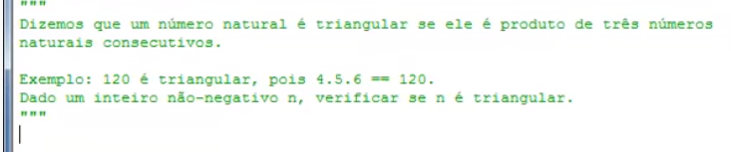  
num = int(input('DIGITE UM NÚMERO: '))  
i, j, k = 1, 2, 3  
  
while i \* j \* k < num:  
 i += 1  
 j += 1  
 k += 1  
  
if i \* j \* k == num:  
 print(f'{num}, é triangular')  
else:  
 print(f'{num}, não é triangular')